Temat: Wzory skróconego mnożenia - powtórzenie
1. ${(a+b)}^{2}=a^{2}+2ab+b^{2}$
2. ${(a-b)}^{2}=a^{2}-2ab+b^{2}$
2. $\left(a+b\right)\left(a-b\right)=a^{2}-b^{2}$
Zadanie 1
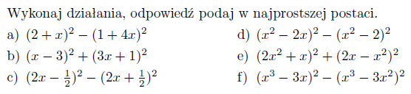
Usuwanie niewymierności z mianownika
Przykład
Zadanie 2
